муниципальное автономное учреждение
дополнительного образования
«МЕЖШКОЛЬНЫЙ УЧЕБНЫЙ КОМБИНАТ «ЭВРИКА»
(МАУ ДО МУК «Эврика»)

СОГЛАСОВАНО
Решением МО ПДСПН
(протокол от 01.09.2020 № 1)

В.З. Баранукова

МЕТОДИЧЕСКИЕ УКАЗАНИЯ
К ЛАБОРАТОРНО-ПРАКТИЧЕСКИМ ЗАНЯТИЯМ

по дополнительной общеразвивающей программе

«Мастерская декоративно- прикладного искусства»

по теме «Бумажная пластика»

г. Новый Уренгой – 2020

Баранукова В.З. Методические указания к лабораторно-практическим занятиям по дополнительной общеразвивающей программе «Мастерская декоративно-прикладного искусства» по теме «Бумажная пластика». – Новый Уренгой: МАУ ДО МУК «Эврика», 2020. – 13 с.

Методические указания рассмотрены, согласованы и рекомендованы к использованию на заседании методического объединения преподавателей дисциплин социально-педагогического направления (МО ПДСПН). (протокол от 01.09.2020 № 1)

Автор-составитель:
Баранукова Вайдат Заурбековна педагог дополнительного образования муниципального автономного учреждения дополнительного образования «Межшкольный учебный комбинат «Эврика».

Методические указания к лабораторно-практическим занятиям являются частью Учебно-методического комплекса по дополнительной общеразвивающей программе «Мастерская декоративно- прикладного искусства».
Методические указания к лабораторно-практическим занятиям адресованы обучающимся очной формы обучения и включают в себя (для каждой лабораторно-практической работы) учебную цель, краткие теоретические материалы по теме работы, задания к лабораторно-практической работе, обеспеченность занятия (учебно-методическое, информационное, материально-техническое)

 | СОДЕРЖАНИЕ
1. | Пояснительная записка…………………………………………………………...... | 4
2. | Методические указания к лабораторно-практическим занятиям  «Бумажная пластика»……………………………………………………………… | 5
 | 2.1. Лабораторно-практическое занятие № 1 «Демонстрация изделий, выполненных из бумаги и картона. Показ слайдов, видеофильмов: значение изделий из бумаги и картона в быту, в жизни современного человека, в интерьере»…………………………………………………………………………… | 5
 | 2.2. Лабораторно-практическое занятие № 2 «Иллюстрации изделий мастеров, схемы изготовления изделий. Иллюстрации изделий мастеров, схемы изготовления изделий». ……………………………………………………………. | 7
 | 2.3. Лабораторно-практическое занятие № 3 «Изготовление простых узоров и орнаментов. Вырезание украшений»……………………………………………… | 8
 | 2.4. Лабораторно-практическое занятие № 4 «Выполнение творческих работ в технике бумажной пластики».……………………………………………………..  2.5. Лабораторно-практическое занятие № 5 «Знакомство с техникой выполнения оригами. Выполнение фигурок, основанных на этих базовых формах»………………………………………………………………………………  2.6. Лабораторно-практическое занятие № 6 «Знакомство с приемами оформления изделий из бумаги …………………………………………………… | 9  10  11
3. | Обеспеченность лабораторно-практических занятий (учебно-методическое, информационное и материально-техническое обеспечение занятий) .................. | 13

ПОЯСНИТЕЛЬНАЯ ЗАПИСКА

Уважаемые ребята!

Методические указания к лабораторно-практическим занятиям по дополнительной общеразвивающей программе «Мастерская декоративно-прикладного искусства» призваны помочь обучающимся, имеющим склонность к рукоделию, реализовать свои природные задатки. Занятия творчеством будут способствовать развитию художественного вкуса. На занятиях различными видами рукоделия обучающиеся учатся создавать красоту своими руками.
Освоение содержания программы «Мастерская декоративно- прикладного искусства» обеспечивает:
- обучение навыкам и приемам в работе с материалом (коллаж, аппликация, плетение, вышивка и т. д.);
- обучение технологиям разных видов рукоделия;
- развитие художественно - творческих способностей: конструктивное и образное мышление, коммуникативные качества;
- овладение художественным построением орнамента в процессе изучения некоторых видов рукоделия;
- развитие моторики рук, глазомер;
- формирование таких качеств, как трудолюбие, аккуратность, терпение;
- привитие любви к традиционному народному искусству;
- раскрытие истоков народного творчества и роли рукоделии в жизни общества.

Приступая к работе на практическом занятии, внимательно прочитайте его цель, ознакомьтесь с краткими теоретическими материалами по теме практического занятия. Свою работу вы должны организовать в соответствии с предложенным педагогом порядком работы.

Желаем вам успехов!

Лабораторно-практические занятия по теме:
«Бумажная пластика»

Цель: Приобрести практические навыки по освоению бумажной пластики.

Основные теоретические вопросы по теме
«Бумажная пластика»
Из истории бумаги. Виды и свойства бумаги. Краткие сведения из истории возникновения и развития бумажного производства, знакомство с видами бумаги; направлениями бумажной пластики. Знакомство с такими понятиями и операциями как: «складка», «линия сгиба», «перегнуть», «согнуть», «вогнуть», «отрезать», «надрезать», и тд. Техника «Бумажные кружева», ее особенности. Техника бумажной пластики. Порядок создания занимательных поделок из бумаги. «Оригами». Древняя японская техника (искусство) складывания бумаги, характерные особенности оригами. История возникновения и развития оригами. Демонстрация изделий, выполненных в технике оригами. Аппликация. Техника выполнения аппликации.
Задание к лабораторно-практическому занятию № 1

Задание 1. Демонстрация изделий, выполненных из бумаги и картона.
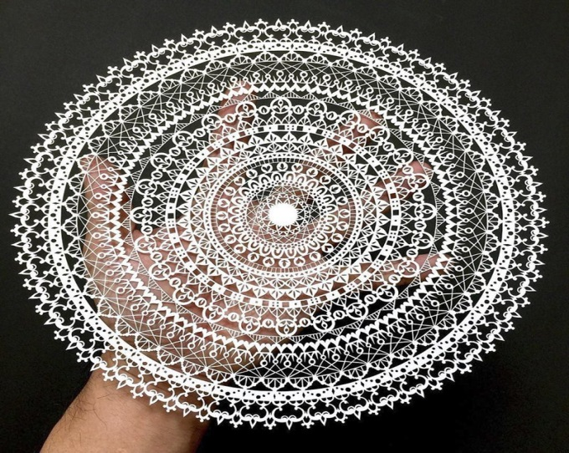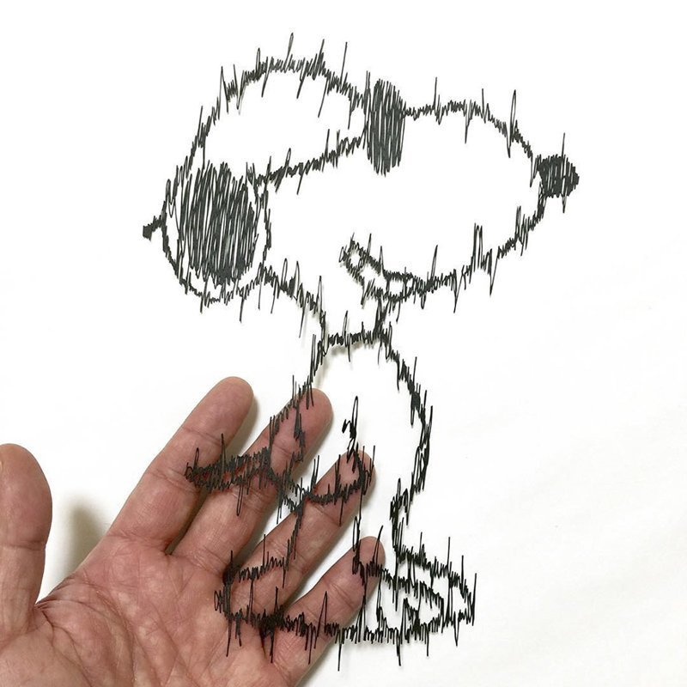

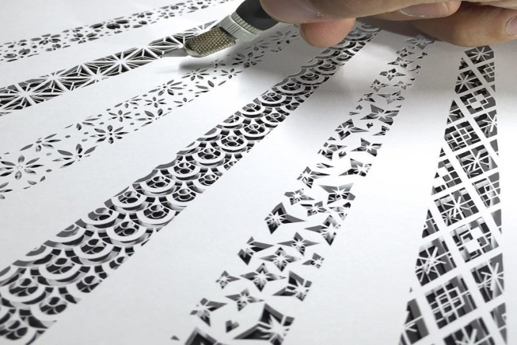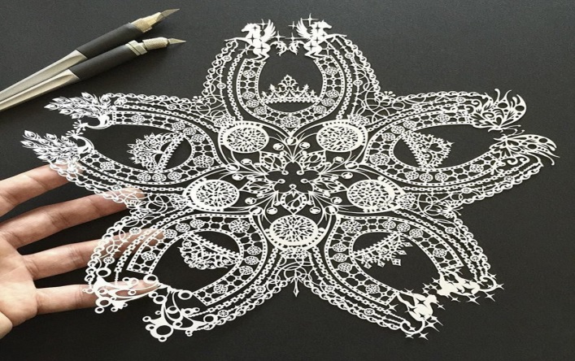

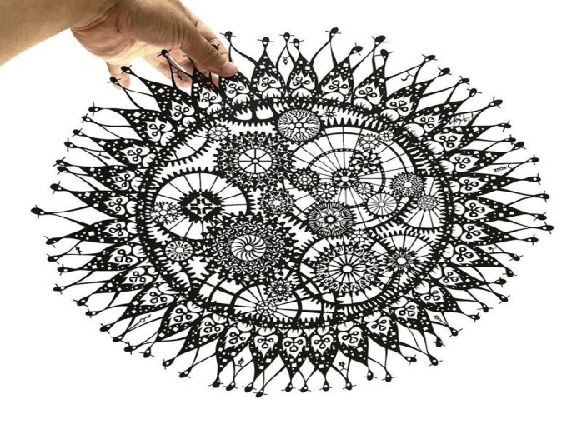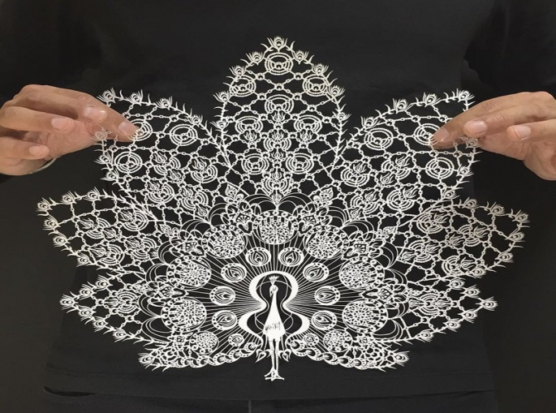

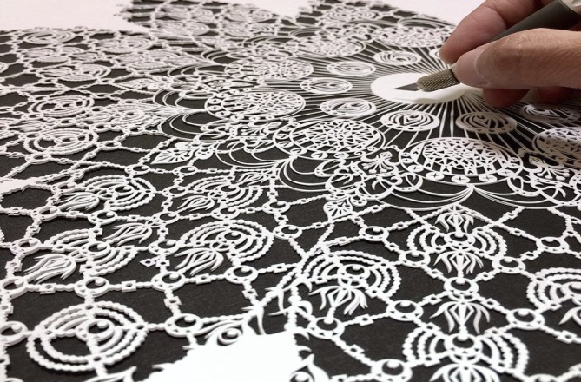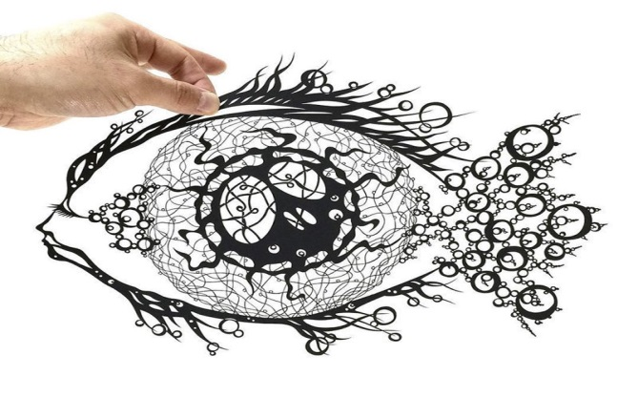

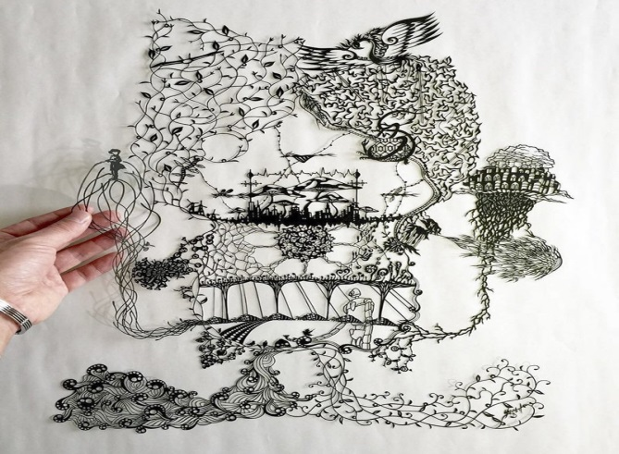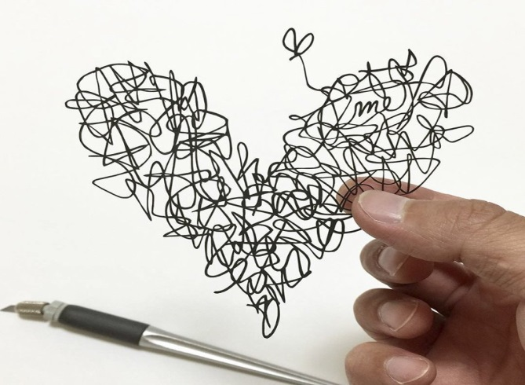

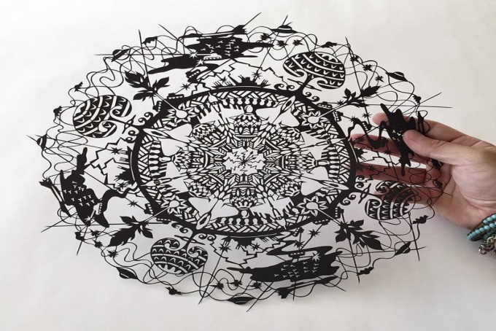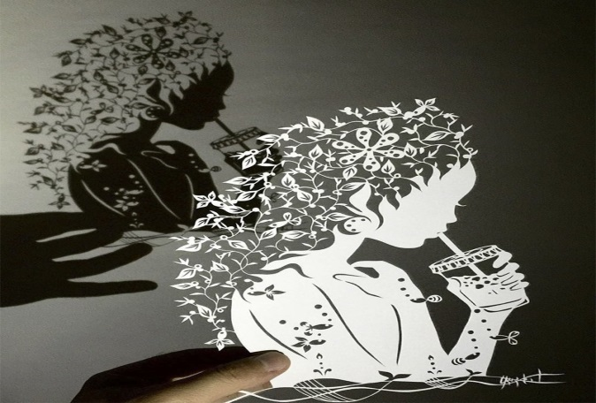

Задание № 2. Просмотр слайдов, видеофильмов: значение изделий из бумаги и картона в быту, в жизни современного человека, в интерьере по ссылке внизу:
https://yandex.ru/efir?stream_id=4ad364d2e4d5926c884087e2cb513275
Вопросы для проверки:
- Виды и свойства бумаги?
- Направления бумажной пластики?

Задание к лабораторно-практическому занятию № 2
Задание 1. Просмотреть иллюстрации изделий мастеров, бумажной пластики.
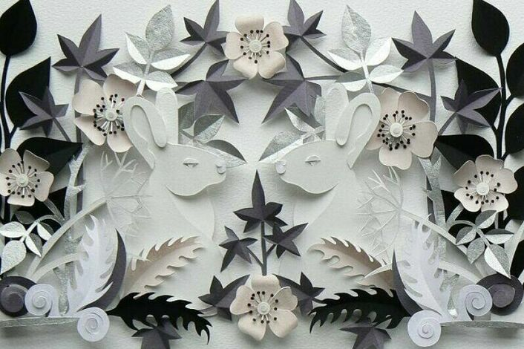
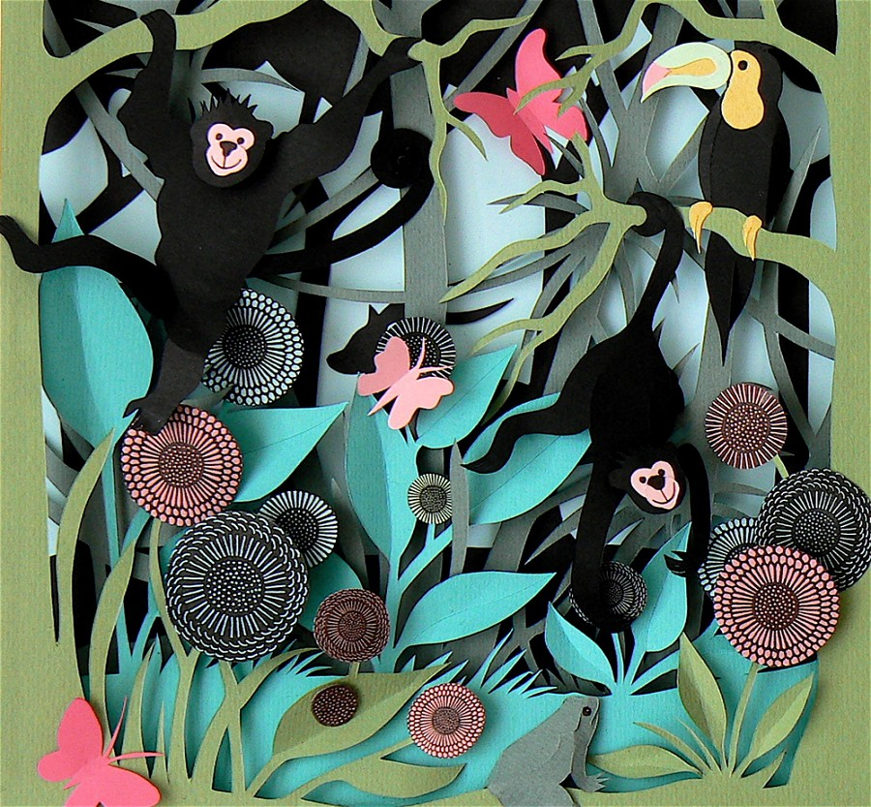
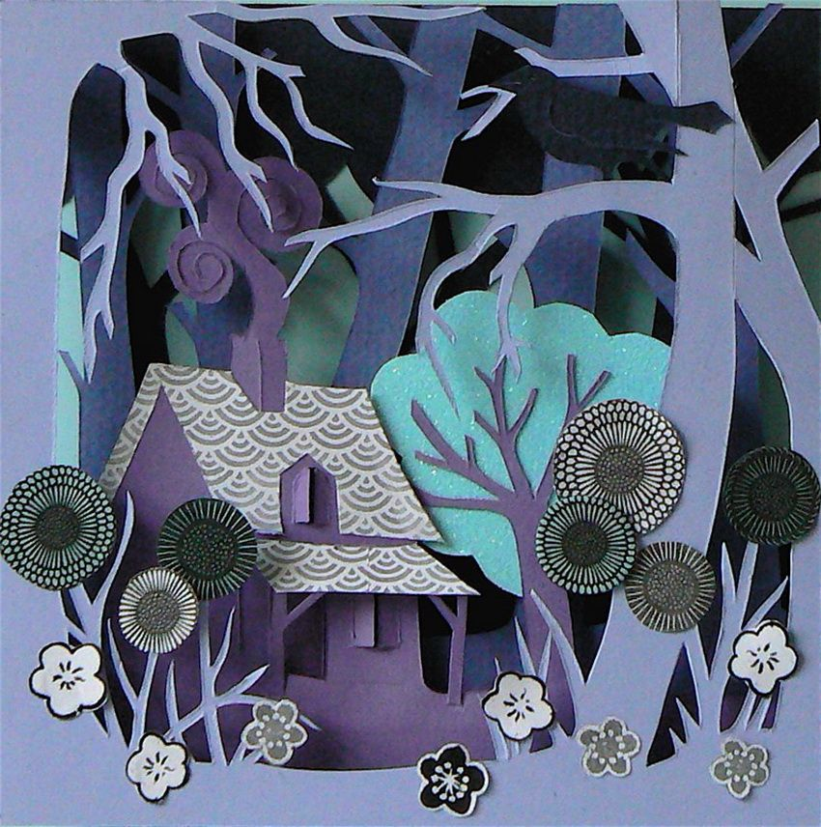
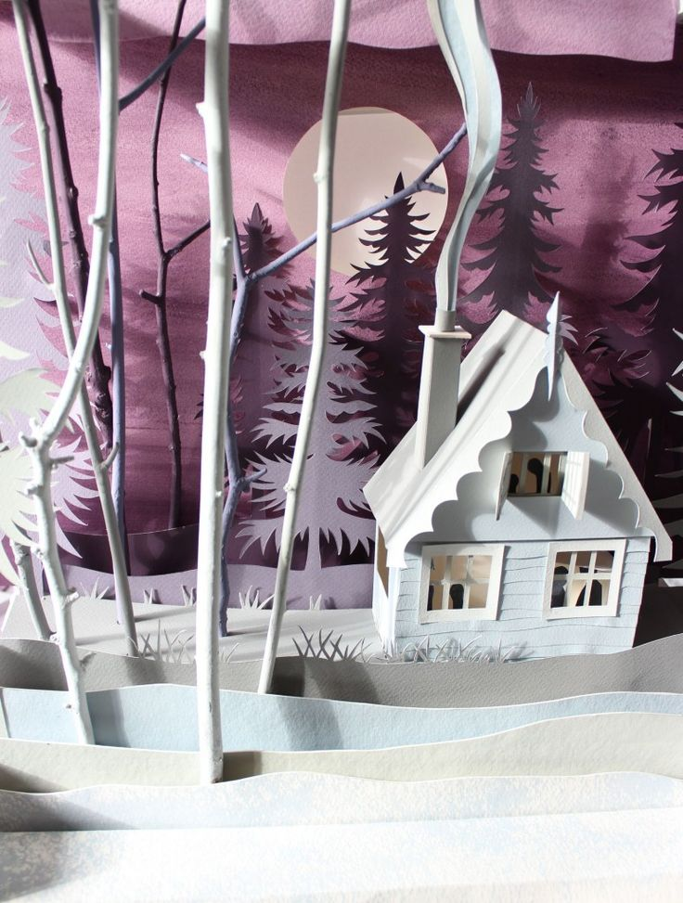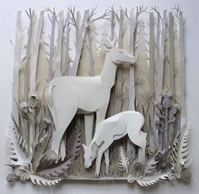
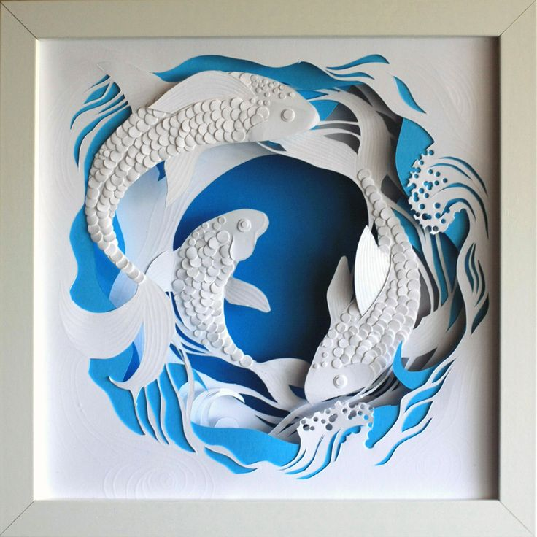
Задание № 2. Научиться выполнять схемы изготовления изделий.
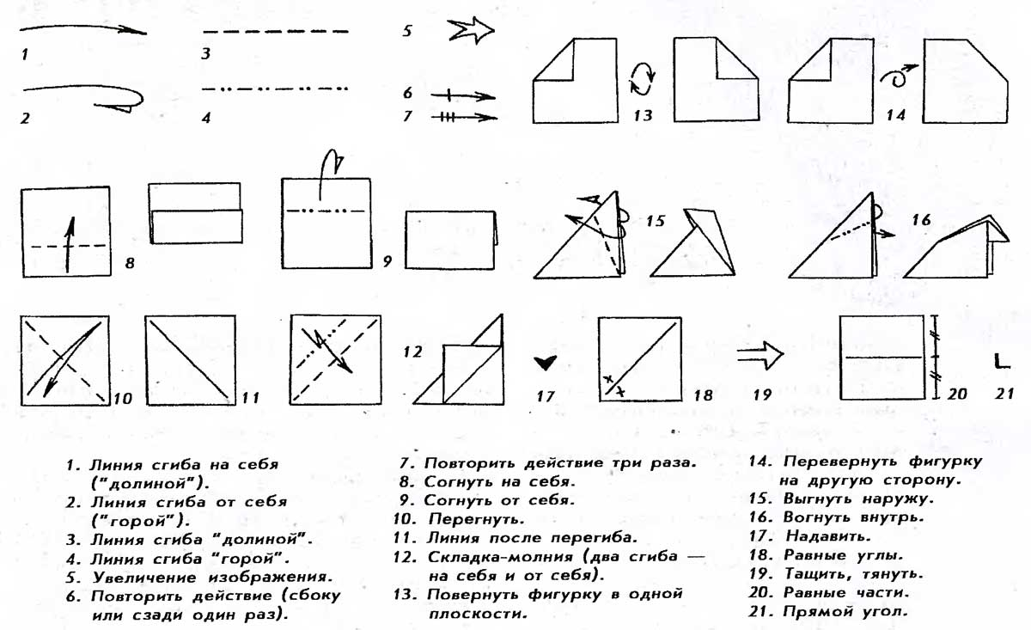

Вопросы для проверки:
- Что за понятие бумажная пластика?

Задание к лабораторно-практическому занятию № 3

Задание № 1. Нарисовать простые узоры и орнаменты в технике «бумажного кружева».
Задание № 2. Выполнить поделку на выбор в технике «Бумажные кружева».

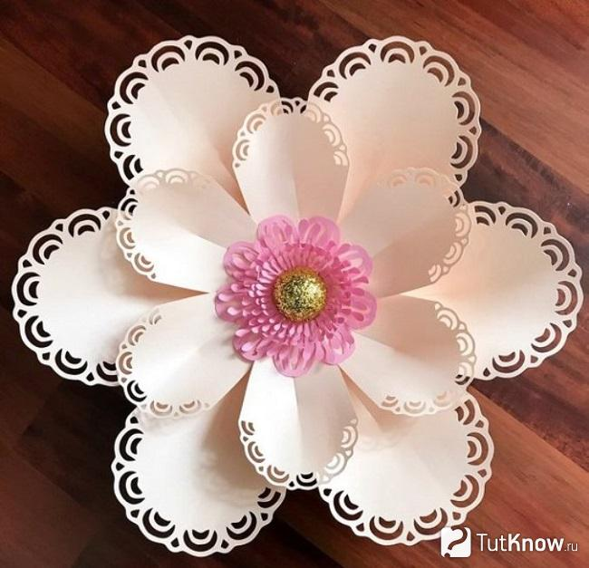

Вопросы для проверки:
- Что такое бумажная пластика?

Задание к лабораторно-практическому занятию № 4

Задание № 1. Выполнить творческую работу в технике бумажной пластики.
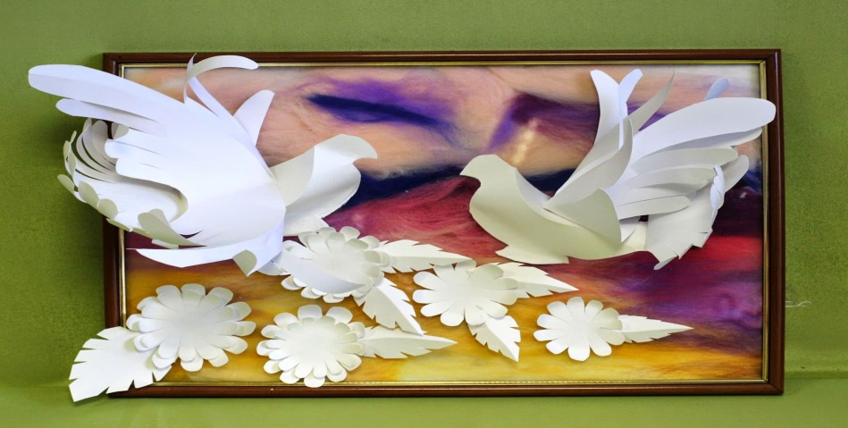

Вопросы для проверки:
- Необходимые инструменты для выполнения работ по технике бумажной пластики?

Задание к лабораторно-практическому занятию № 5

Задание № 1. Познакомиться с техникой выполнения оригами.
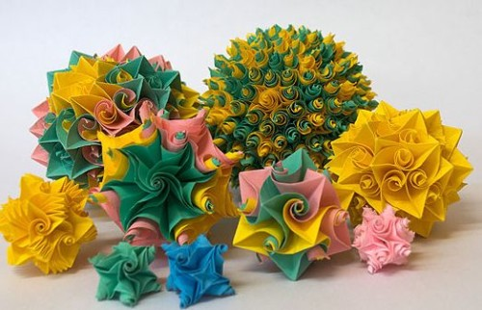
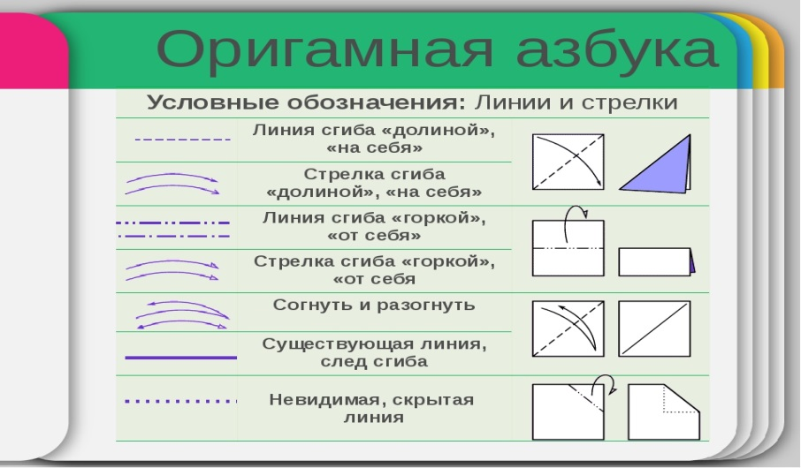
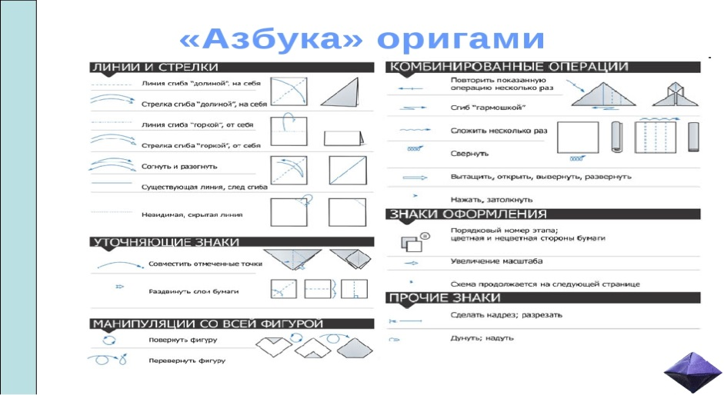
Задание № 2. Выполнить фигурки, основанные на этих базовых формах.
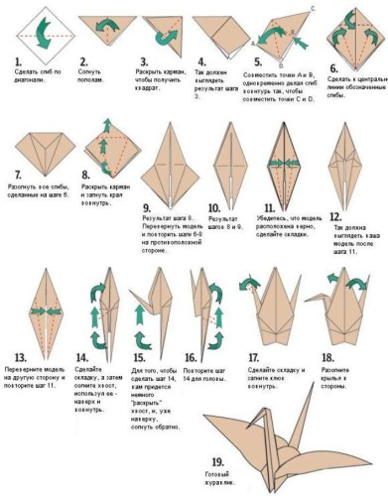

Вопросы для проверки:
1. Техника «оригами», характерные особенности?

Задание к лабораторно-практическому занятию № 6

Задание № 1. Познакомиться с приемами оформления изделий из бумаги и картона с помощью аппликации.
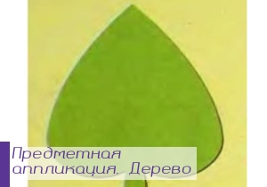

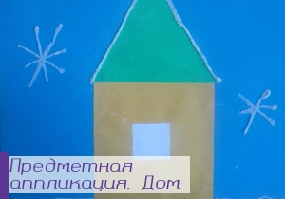
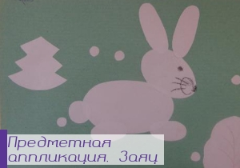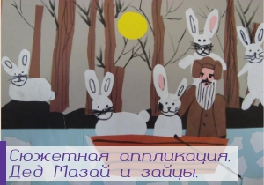

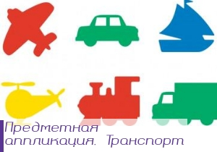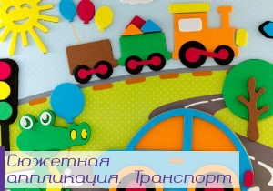

Задание № 2. Выполнить картину

Вопросы для проверки:
- Что такое аппликация?
- Материалы, используемые в аппликации?

Обеспеченность лабораторно-практических занятий

Учебно-методическое и информационное обеспечение
Реализация программы обеспечивается доступом каждого обучающегося к библиотечному фонду – Электронной библиотечной системе BOOK.RU.

Основные источники:
- «Бумагия». Полное пошаговое руководство по современным бумажным техникам. Автор: Болдова Мария Дмитриевна, Копцева Светлана Валерьевна. Редактор: Драмашко Юлия. Издательство: Эксмо, 2019 г. Серия: Популярная энциклопедия современного рукоделия.

Дополнительные источники:
- Техники работы с бумагой. Большая энциклопедия. Автор: Зайцева Анна Анатольевна. Редактор: Панкова Л. Издательство: Эксмо, 2010г. Серия: Подарочные издания. Рукоделие.
Интернет-ресурсы:
- www.edu.ru – каталог образовательных Интернет-ресурсов
- https://yandex.ru/efir?stream_id=4ad364d2e4d5926c884087e2cb513275
- https://homius.ru/bumagoplastika-shemy-dlja-masterov-poshagovo.html
- https://zhenskie-uvlecheniya.ru/uvlechenie-dlya-utonchennyx-zhenshhin-iskusstvo-origami-i-ego-vidy.html
- https://infourok.ru/applikaciya-vidy-znachenie-metodika-provedeniya-zanyatij-po-applikacii-4561323.html
- https://kid-life.ru/tehniki-raboty-s-bumagoj/

Материально-техническое обеспечение
Материально-техническое обеспечение включает в себя наличие специализированной мастерской, укомплектованной всем необходимым инвентарем

